|  |  |
| --- | --- |
| **AI1** | Dokumentacja projektu |
| **Autor** | Justyna Toczek, 125170 |
| **Kierunek, rok** | Informatyka, II rok, st. stacjonarne (3,5-l) |
| **Temat  projektu** | *Platforma do zamawiania jedzenia do domu* |

1. **Wstęp**

Tematem projektu jest aplikacja do zamawiania jedzenia do domu online. Projekt   
ma na celu w sposób prosty i przyjazny przedstawić użytkownikom ofertę strony oraz zachęcić ich do skorzystania z oferowanych usług. Użytkownik może wybrać spośród miast i restauracji oraz zamówić wybrane przez niego produkty i dania. Kolejnym założeniem projektu jest możliwość zarządzania przez administratora złożonymi przez użytkownika zamówieniami oraz ofertą, tj. miastami, restauracjami, produktami.

1. **Narzędzia i technologie**

Aplikacja została stworzona przy pomocy poniżej wymienionych narzędzi i technologii.

* 1. **Języki programowania:**
* PHP
  + Dokumentacja: <https://www.php.net/docs.php>
  + Licencja: <https://www.php.net/license/index.php>
  + Dostęp darmowy
  + Wersja 8.2.12
* JavaScript
  + Dokumentacja: <https://developer.mozilla.org/en-US/docs/Web/JavaScript>
  + Dostęp darmowy
  1. **Język znaczników:**
* HTML
  + Dokumentacja: <https://developer.mozilla.org/en-US/docs/Web/HTML>
  + Dostęp darmowy
  1. **Język arkuszy styli:**
  + CSS
  + Dokumentacja: <https://developer.mozilla.org/en-US/docs/Web/CSS>
  + Dostęp darmowy
  1. **Baza danych:**
  + MySql
  + Dokumentacja: <https://dev.mysql.com/doc/>
  + Licencja: <https://www.mysql.com/about/legal/licensing/oem/>
  + Dostęp darmowy
  1. **Biblioteki**
  + Bootstrap
  + Dokumentacja: <https://getbootstrap.com/>
  + Licencja: <https://getbootstrap.com/docs/5.3/about/license/>
  + Dostęp darmowy
  + Wersja 5.3.3
  1. **Frameworki**
  + Laravel
  + Dokumentacja: <https://laravel.com/docs/11.x/readme>
  + Licencja: <https://github.com/translation/laravel/blob/master/LICENSE>
  + Dostęp darmowy
  + Wersja 11.7.0
  1. **Środowiska programistyczne**
  + Visual Studio Code
  + Dokumentacja: <https://code.visualstudio.com/docs>
  + Licencja: <https://code.visualstudio.com/License/>
  + Dostęp darmowy
  1. **Narzędzia**
  + XAMPP
  + Dokumentacja: <https://linetc.readthedocs.io/pl/latest/tools/lamp/xampp.html>
  + Licencja: <https://www.apachefriends.org/pl/about.html>
  + Dostęp darmowy
* Composer
  + Dokumentacja: <https://getcomposer.org/doc/>
  + Licencja: <https://github.com/composer/composer/blob/main/LICENSE>
  + Dostęp darmowy

1. **Baza danych**
   1. **Diagram ERD**

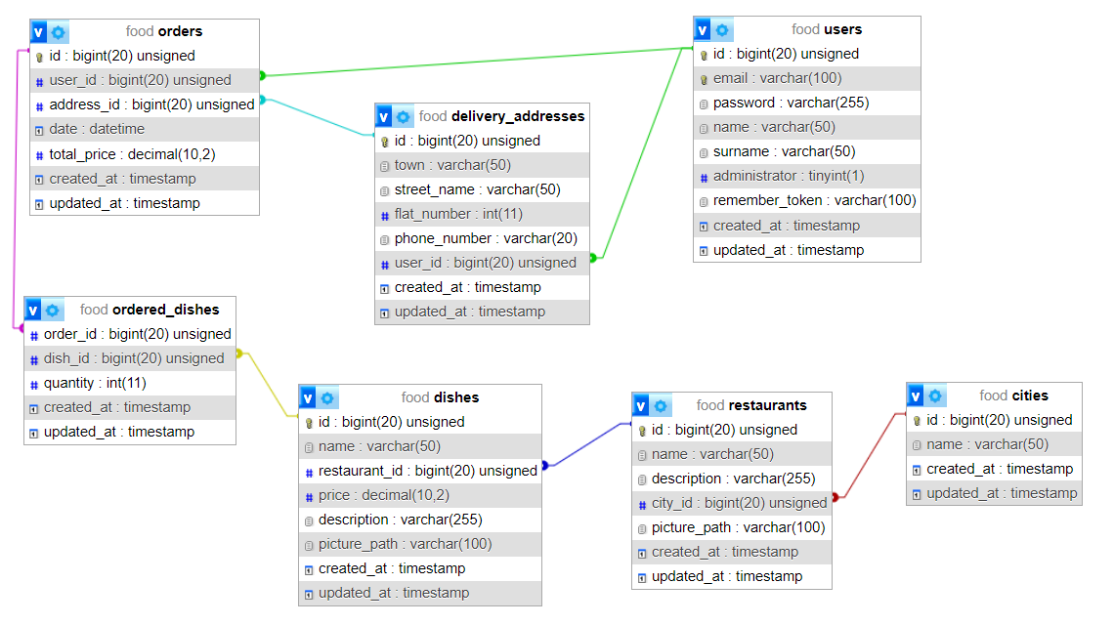

Zdjęcie 1. Diagram ERD bazy danych

* 1. **Opis tabel**

Baza danych składa się z siedmiu powiązanych ze sobą tabel. Są to kolejno tabele:

* Users – przechowuje informacje o użytkownikach aplikacji, ich dane logowania oraz informację, czy użytkownik jest administratorem.
* Delivery_addresses – zawiera dane o adresach dostaw użytkowników. Każdy użytkownik może mieć wiele adresów.
* Orders – tabela przechowująca informacje o złożonych przez użytkownika zamówieniach.
* Ordered_dishes – tabela łącząca. Zawiera informacje o numerze zamówienia oraz zakupionym przez użytkownika produkcie i jego ilości.
* Dishes – przechowuje dane o ofercie wszystkich dań i produktów.
* Restaurants – przechowuje dane o świadczących swoje usługi restauracjach.
* Cities – tabela zawierająca miasta, w których występują oferujące się restauracje.
  1. **Opis powiązań pomiędzy tabelami**

Relacja pomiędzy tabelami „Users” i „Delivery_address” to relacja jeden do wielu, ponieważ jeden użytkownik może mieć zapisanych wiele adresów dostaw.

Relacja pomiędzy tabelami „Users” i „Orders” to relacja jeden do wielu, ponieważ jeden użytkownik ma możliwość złożenia zamówień wiele razy.

Relacja pomiędzy tabelami „Delivery_address” i „Orders” to relacja jeden do wielu, ponieważ jeden adres dostawy może odnosić się do wielu zamówień.

Relacja pomiędzy tabelami „Orders” i „Ordered_dishes” to relacja jeden do wielu, ponieważ jedno zamówienie może składać się z wielu przypisanych w tym zamówieniu produktów.

Relacja pomiędzy tabelami „Dishes” i „Ordered_dishes” to relacja jeden do wielu, ponieważ jeden produkt/danie może być wiele razy zamówione.

Relacja pomiędzy tabelami „Restaurants” i „Dishes” to relacja jeden do wielu, ponieważ jedna restauracja może posiadać wiele dań i produktów.

Relacja pomiędzy tabelami „Cities” i „Restaurants” to relacja jeden do wielu, ponieważ   
w jednym mieście może występować wiele restauracji.

1. **GUI**
   1. **Widok strony głównej**

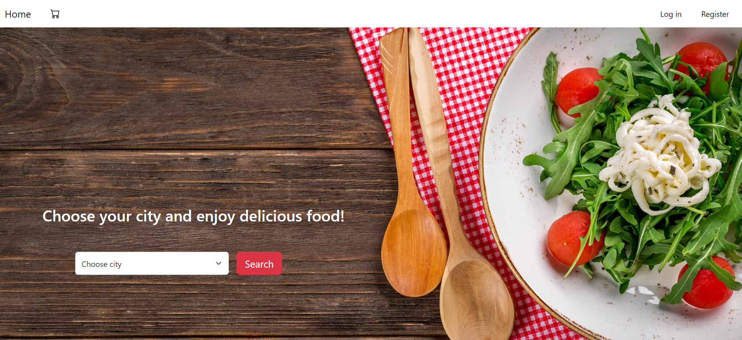

Zdjęcie 2. Strona główna aplikacji

Strona główna aplikacji zrobiona jest w sposób przejrzysty dla użytkownika. Użytkownik może wybrać z menu dropdown miasto, z którego będzie przeglądał oferty restauracji.

W pasku nawigacyjnym przycisk „Home” przekierowuje właśnie do ww. strony głównej. Ikona wózka na zakupy przekierowuje do koszyka zalogowanego użytkownika.

Przyciski z prawej strony paska nawigacyjnego służą zalogowaniu lub rejestracji użytkowników.

* 1. **Widok wyboru restauracji**

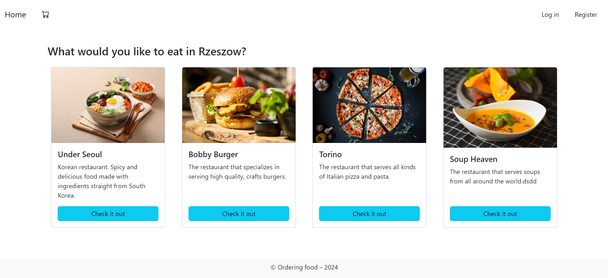

Zdjęcie 3. Widok wyboru restauracji

Po wybraniu miasta na stronie głównej, aplikacja przekierowuje użytkownika do widoku z wyborem restauracji. Każdą restaurację reprezentuje zdjęcie, jej nazwa oraz opis.

* 1. **Widok koszyka**

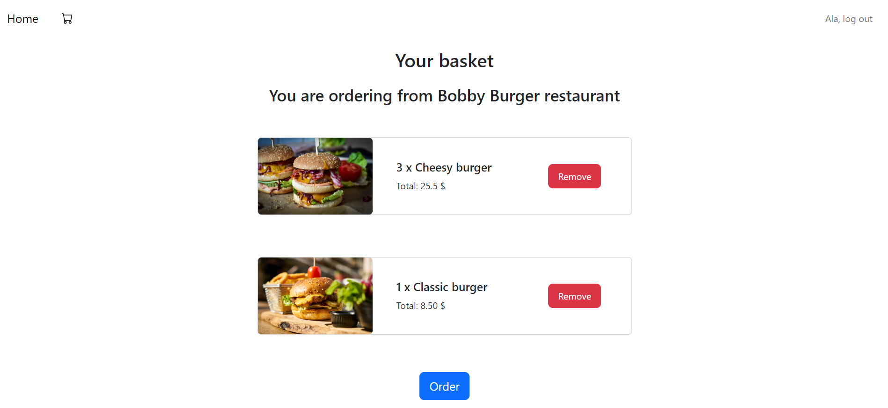

Zdjęcie 4. Widok koszyka

Widok koszyka jest zapewniony tylko dla zalogowanych użytkowników. Zalogowani użytkownicy po przejściu do widoku koszyka mogą zobaczyć dodane przez nich dania, ilości oraz należną cenę.

1. **Uruchomienie aplikacji**

Aby uruchomić aplikację należy wykonać poniższe kroki.

1. Zainstaluj XAMPP.
2. W XAMPP uruchom usługę Apache oraz MySQL.
3. Uruchom plik projektu „start.bat” (utworzy on bazę danych, zainstaluje composer, utworzy storage link)
4. W terminalu, w katalogu projektu wprowadź komendy „php artisan migrate” oraz „php artisan db:seed”.
5. W terminalu w katalogu projektu wprowadź komendę „php artisan serve” oraz   
   w przeglądarce przejdź pod adres <http://127.0.0.1:8000/>
6. **Funkcjonalności aplikacji**
   1. **Rejestracja**

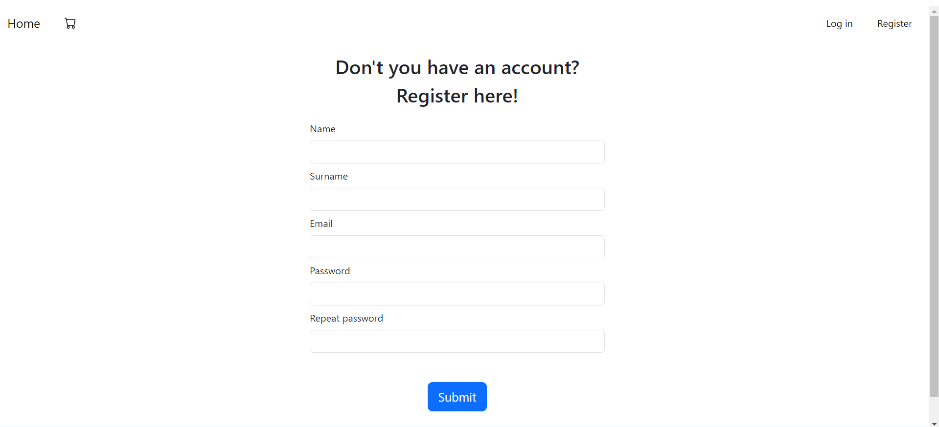

Zdjęcie 5. Formularz rejestracji

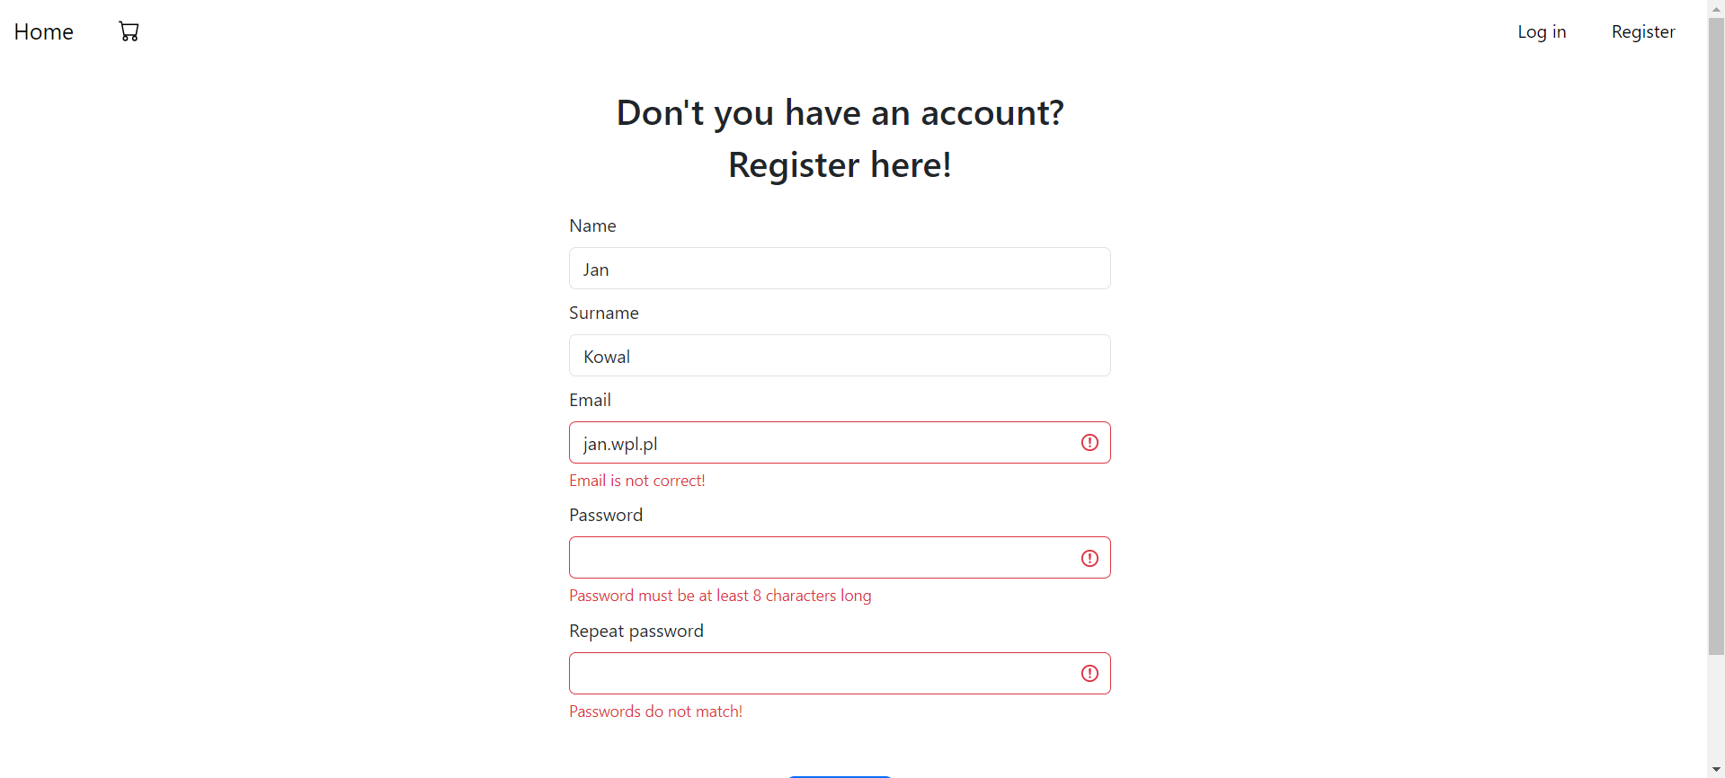

Zdjęcie 6. Formularz rejestracji z wprowadzeniem błędnych danych

W formularzu rejestracji użytkownik wprowadza imię, nazwisko, email oraz hasło, wraz z jego powtórzeniem. Występuje walidacja po stronie frontendu i backendu: po wprowadzeniu błędnych danych, formularz nie zostanie przesłany, a użytkownik zostanie poinformowany odpowiednimi komunikatami które pola formularza należy poprawić.

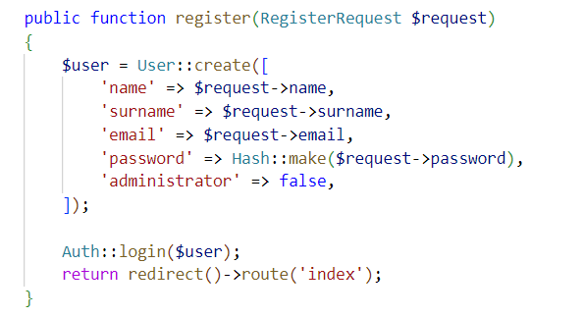

Zdjęcie 7. Funkcja odpowiedzialna za rejestrację

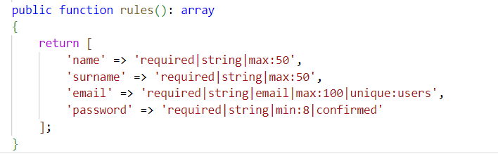

Zdjęcie 8. Rules w pliku RegisterRequest.php

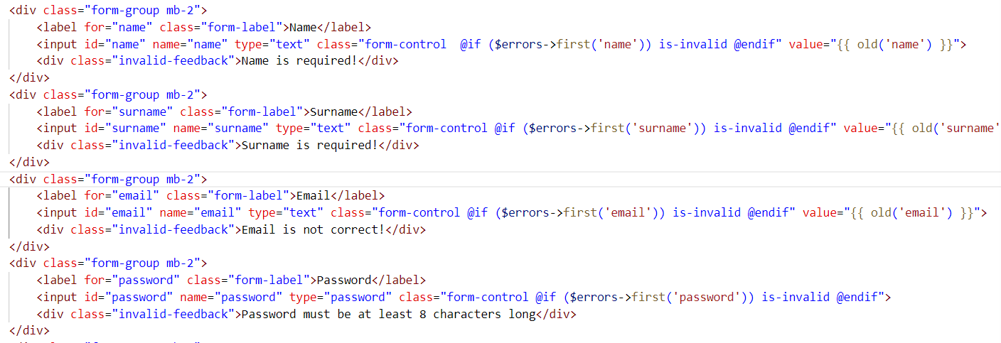

Zdjęcia 9 i 10. Walidacja po stronie frontendu, formularz w widoku

* 1. **Logowanie**

Przykładowe konta na które można się zalogować w aplikacji:

* Konto administratora:
  + Email: jan@wp.pl
  + Hasło: aaa
* Konto zwykłego użytkownika:
  + Email: ala@wp.pl
  + Hasło: aaa

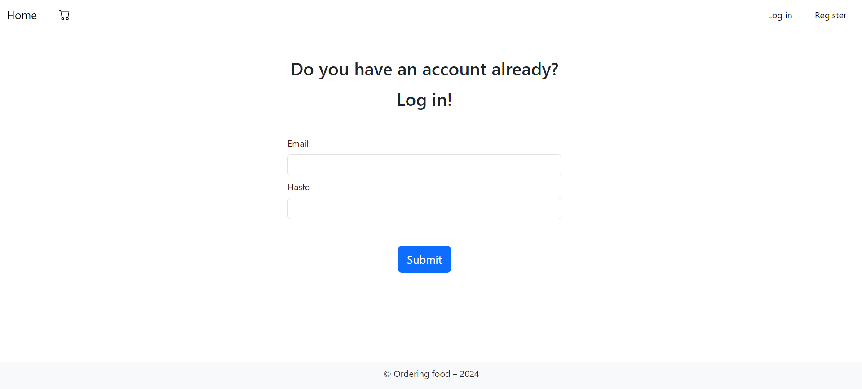

Zdjęcie 11. Formularz logowania

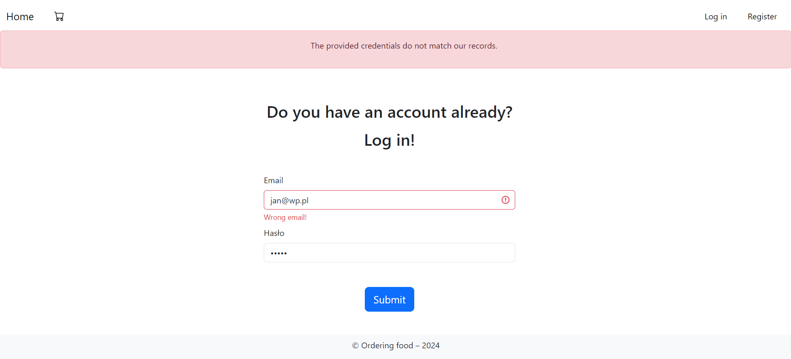

Zdjęcie 12. Formularz logowania z wprowadzeniem błędnych danych

W formularzu logowania użytkownik wprowadza email oraz hasło. Walidacja zrobiona jest po stronie frontenu oraz backendu. Po wprowadzeniu błędnych danych oraz po kliknięciu w przycisk „submit” strona przeładuje się, a użytkownik zostanie poinformowany o nieprawidłowościach.

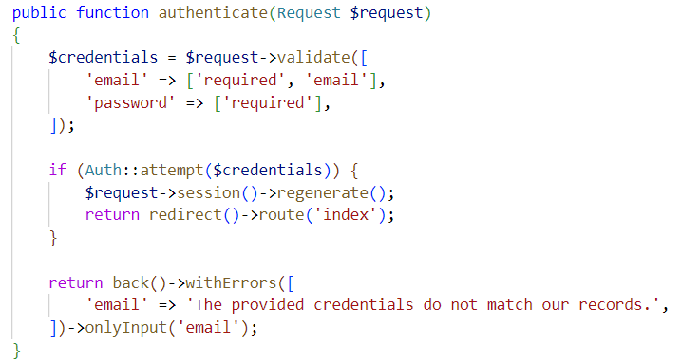

Zdjęcie 13. Funkcja odpowiedzialna za logowanie

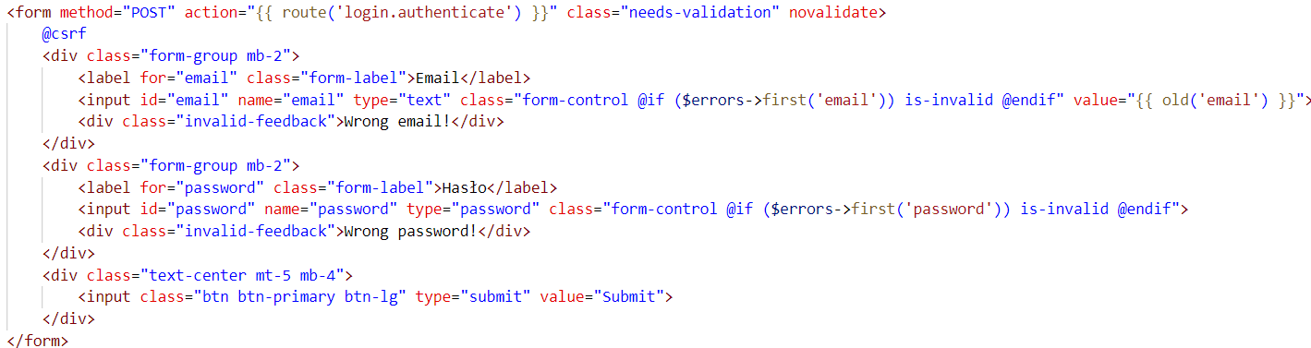

Zdjęcie 14. Walidacja po stronie frontendu, formularz w widoku

* 1. **CRUD przeprowadzany przez administratora**

Administrator w pasku nawigacyjnym ma możliwość wyboru zarządzania: zamówieniami, miastami, restauracjami oraz daniami.

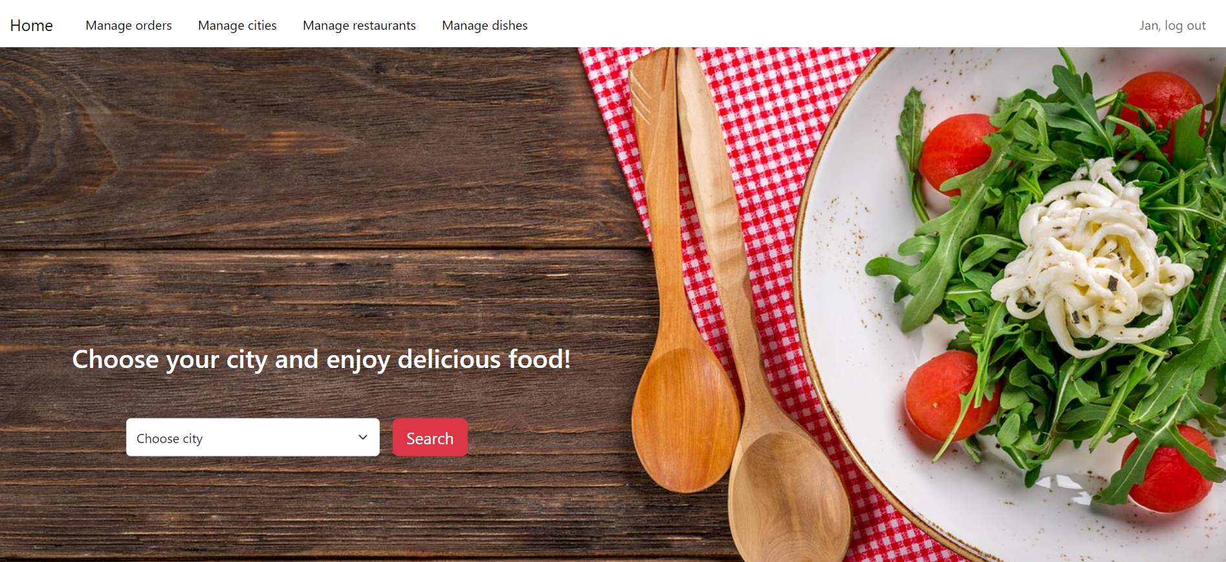

Zdjęcie 15. Widok aplikacji dla administratora

* + 1. **Zarządzanie zamówieniami**

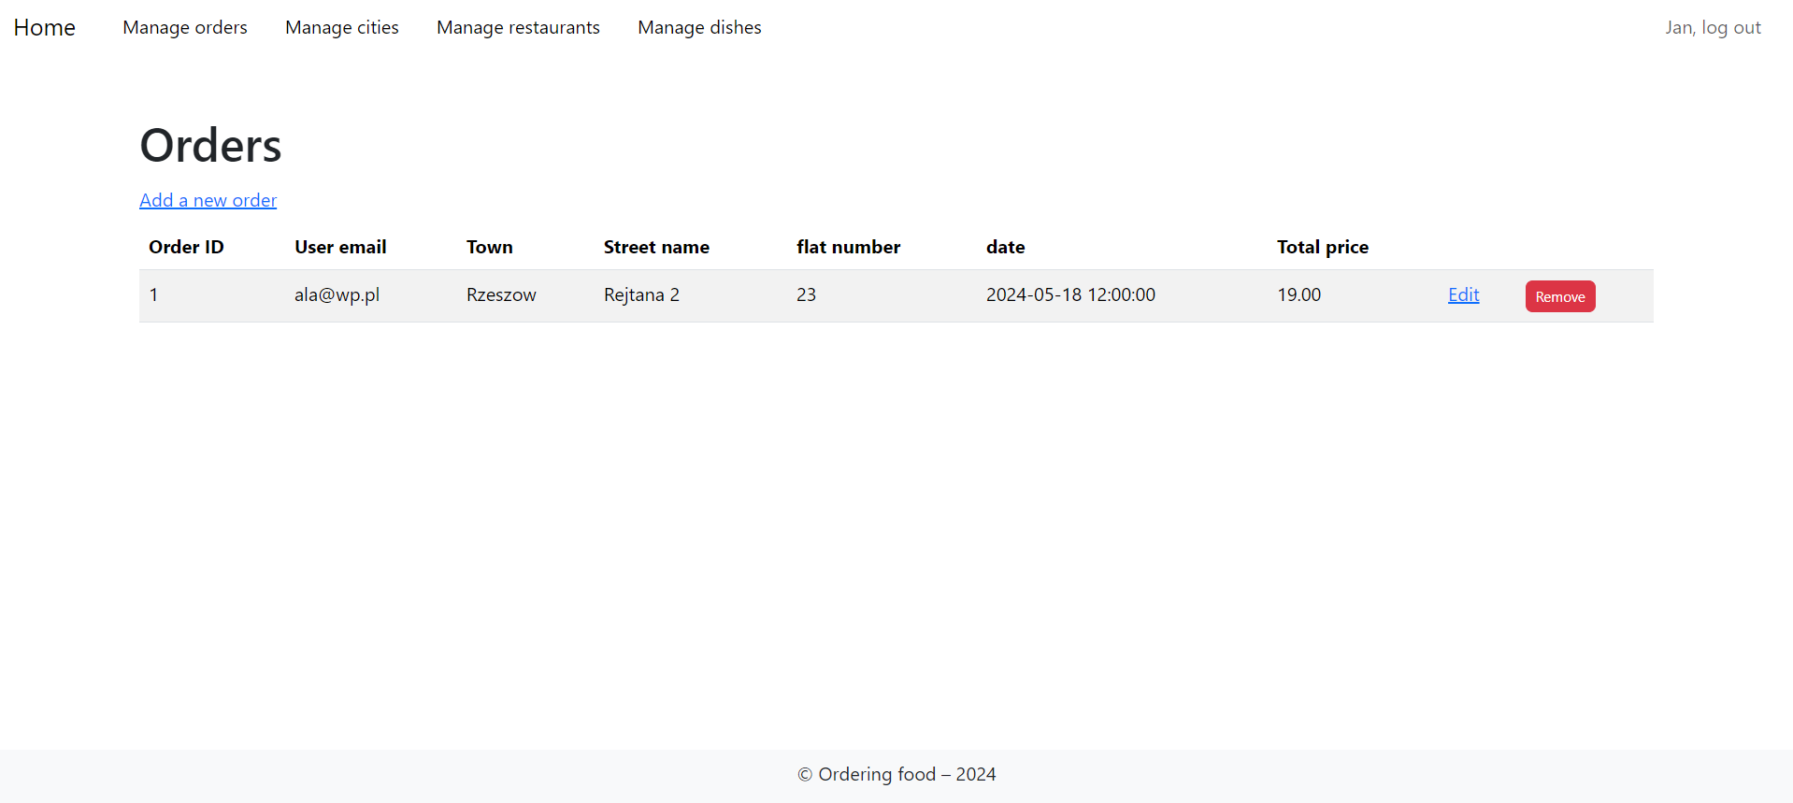

Zdjęcie 16. Panel zarządzania zamówieniami

Administrator, w panelu zarządzania zamówieniami ma możliwość odczytu dotychczasowych zamówień, ich edycji, usunięcia oraz dodania nowych zamówień.

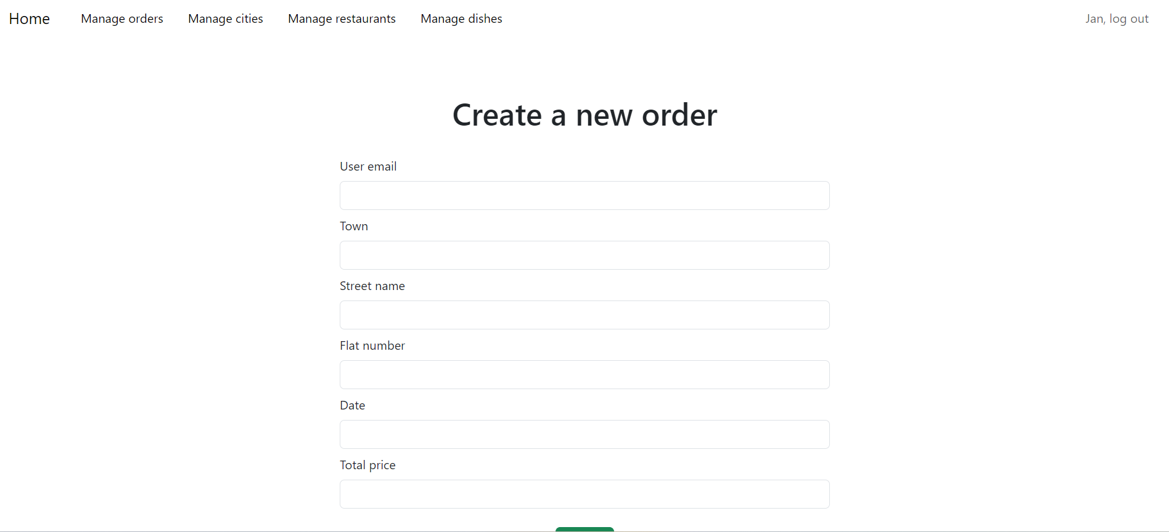

Zdjęcie 17. Panel dodawania nowego zamówienia

Występuje walidacja po stronie frontendu oraz backendu. Jeśli jakieś pole w formularzu będzie miało niepoprawny format lub wprowadzony adres dostawy/adres użytkownika nie będzie istnieć, użytkownik zostanie o tym poinformowany, a formularz nie prześle się.

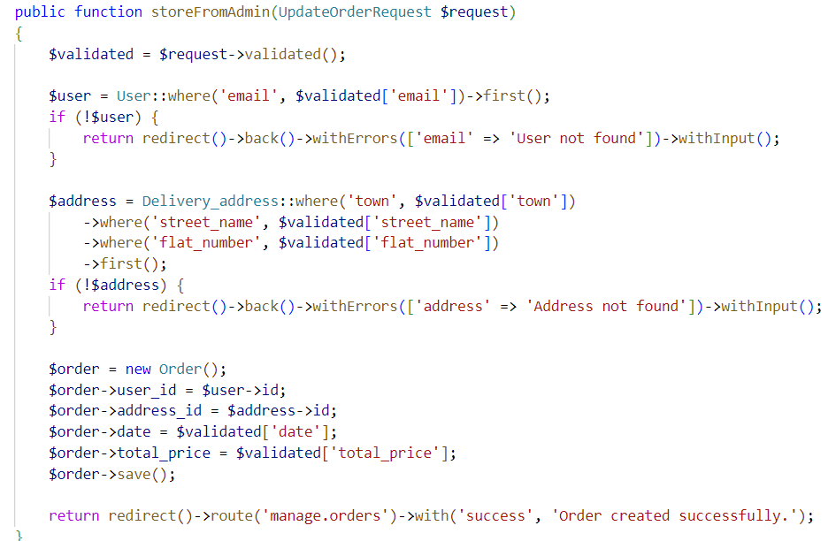

Zdjęcie 18. Funkcja odpowiedzialna za dodanie nowego zamówienia

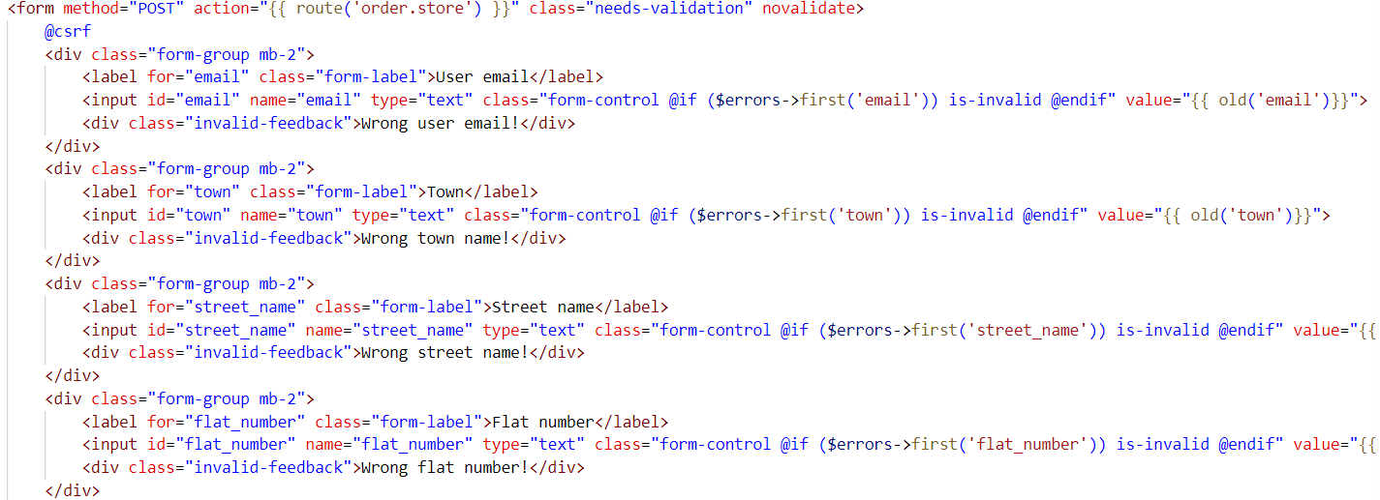 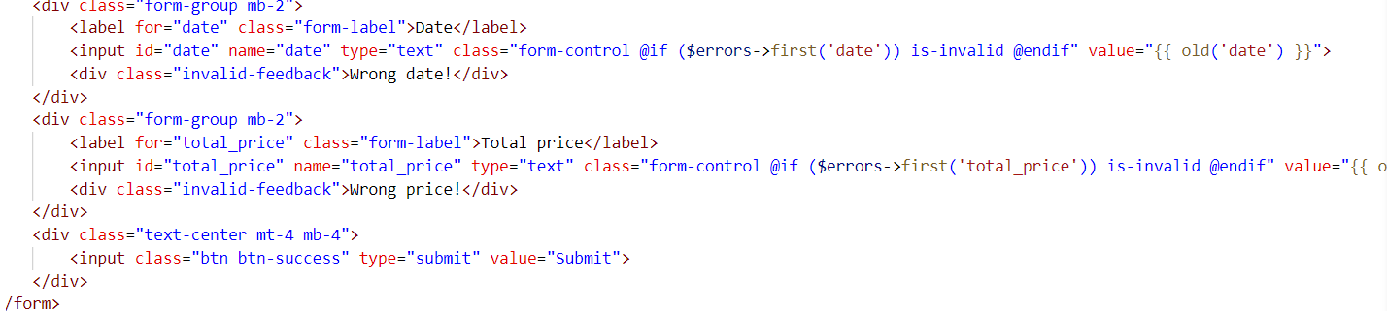

Zdjęcia 19. i 20. Walidacja po stronie frontendu, formularz w widoku

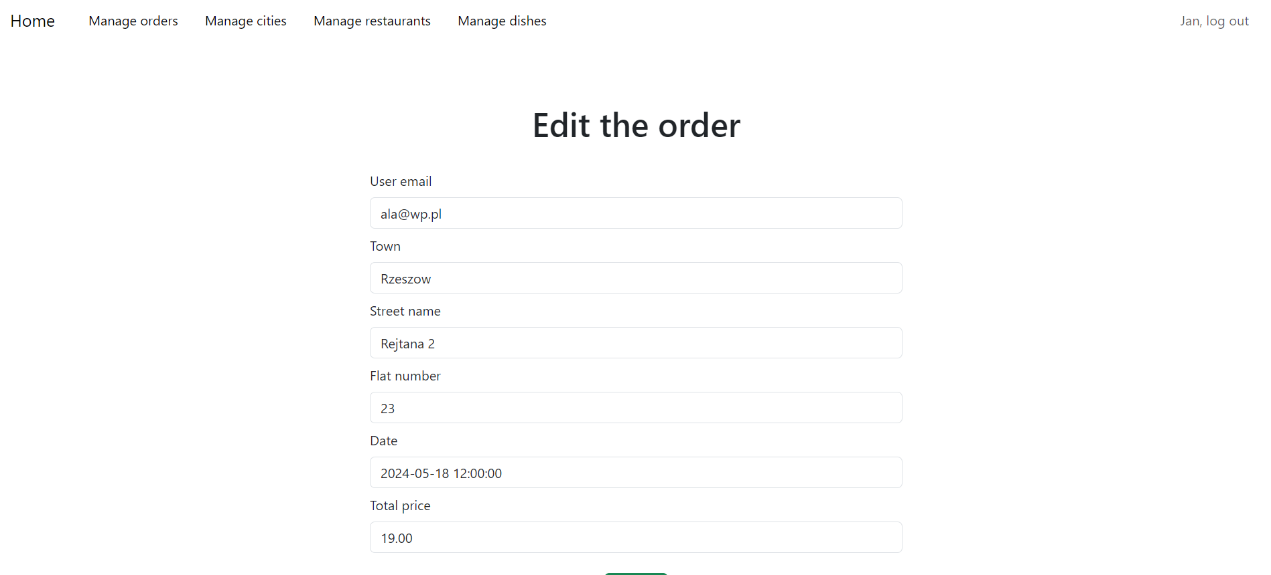

Zdjęcie 21. Panel edycji istniejącego zamówienia

Walidacja w panelu edycji jest zrobiona podobnie jak w panelu dodawania nowego zamówienia.

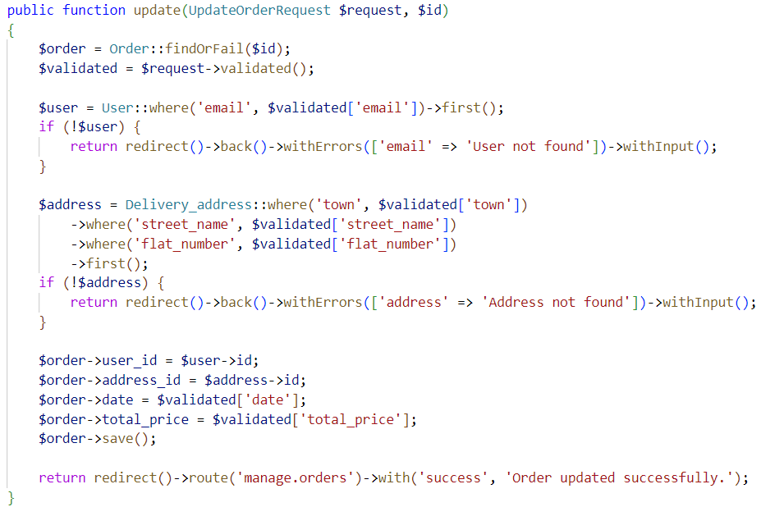

Zdjęcie 22. Funkcja odpowiedzialna za edycję istniejącego zamówienia.

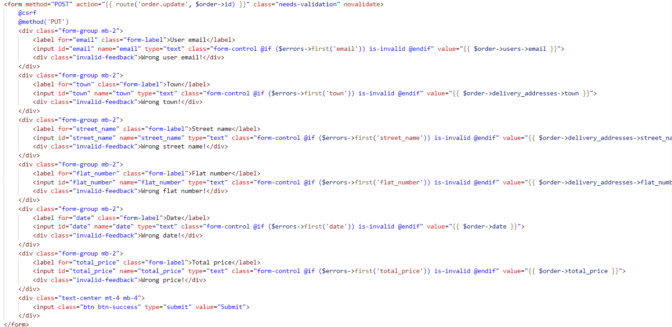

Zdjęcie 23. Walidacja po stronie frontendu, formularz w widoku

Zarządzanie miastami, restauracjami oraz daniami zostało zrealizowane w sposób analogiczny do zarządzania zamówieniami.